雲林縣建華國小各項活動資料
名稱 | 校外教學參觀活動-七股鹽山、頑皮世界～黑皮遊
參加人員 | 三甲 | 地點 | 台南七股
活動照片
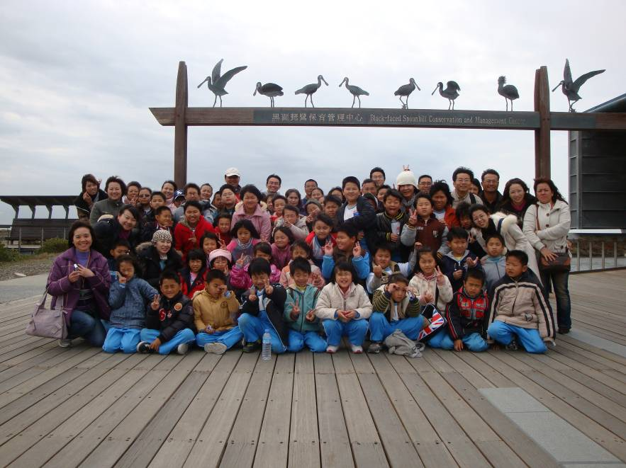
每學年舉辦三校聯合校外教學參觀活動
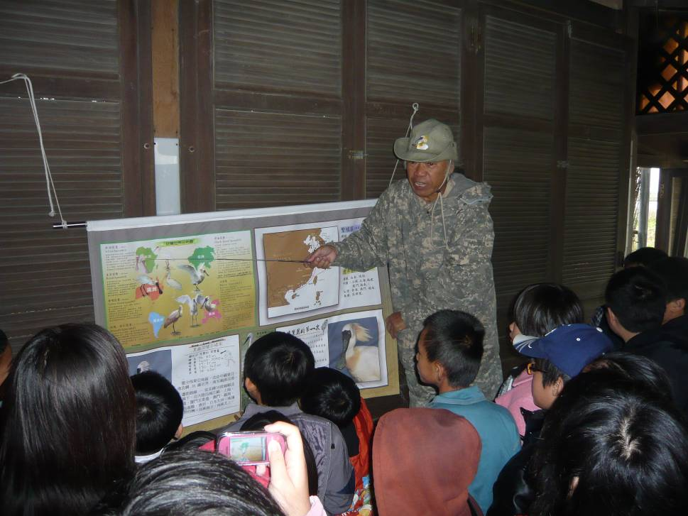
在觀察黑面琵鷺前先聽黑琵先生為大家作解說。
雲林縣建華國小各項活動資料
名稱 | 校外教學參觀活動-七股鹽山、頑皮世界～黑皮遊
參加人員 | 親師生 | 地點 | 七股生態保育中心及鹽山
活動照片
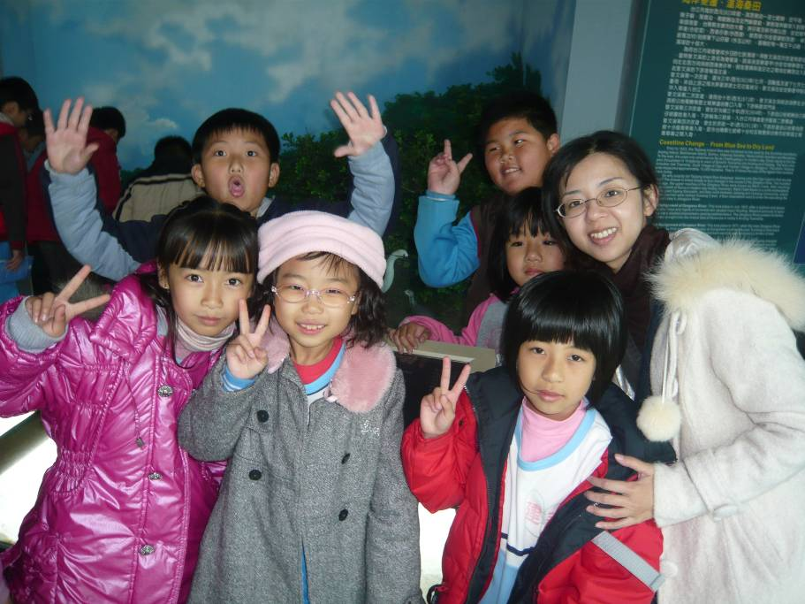
參觀七股生態保育中心。
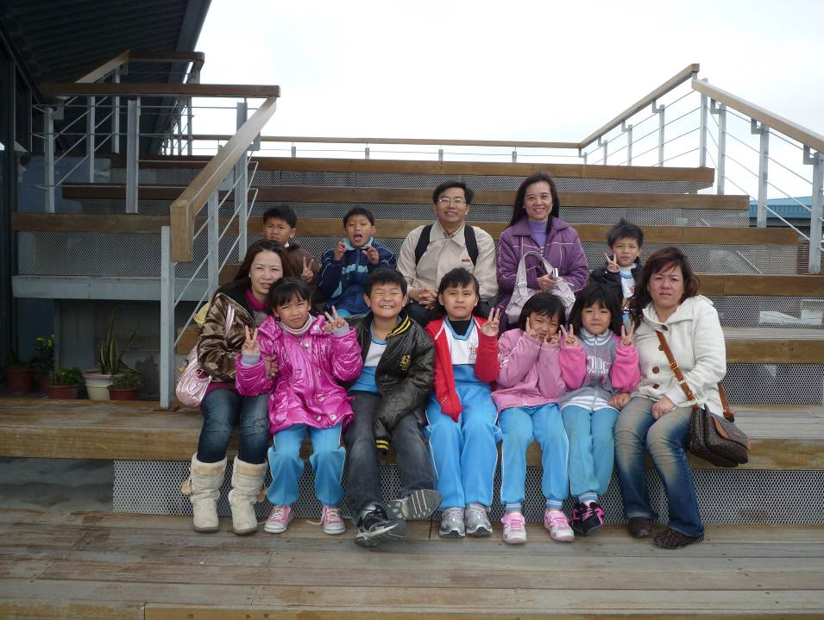
親師生快樂合影。

名稱 | 校外教學參觀活動-七股鹽山、頑皮世界～黑皮遊
參加人員 | 親師生 | 地點 | 七股生態保育中心及鹽山
活動照片
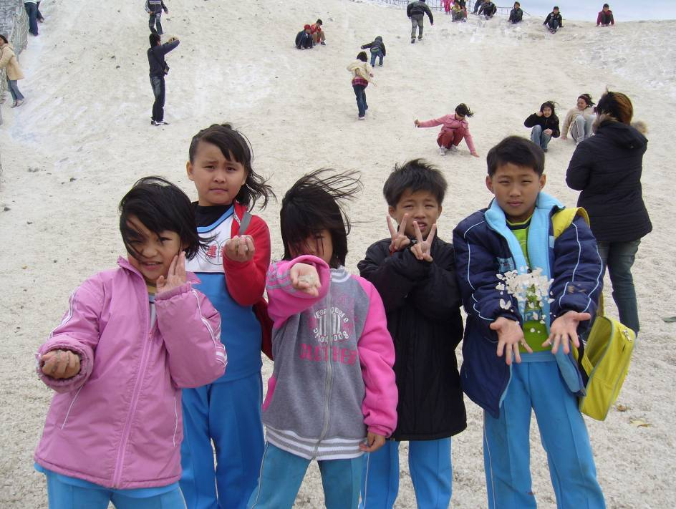
參觀七股鹽山—抓起一把海裡來的鹽！
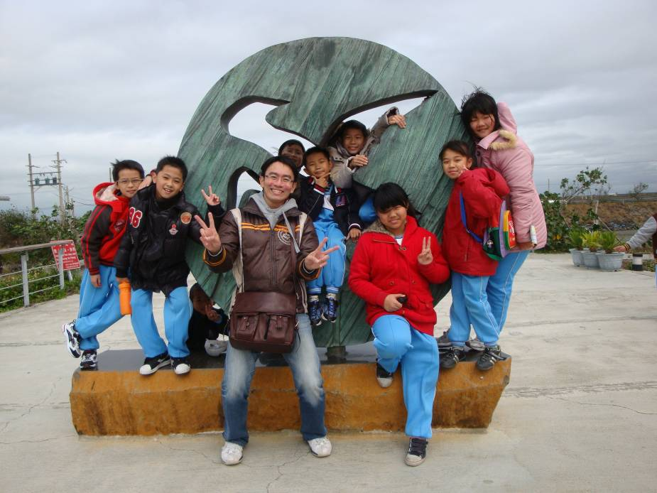
參觀七股鹽山--留下最美好的回憶。

